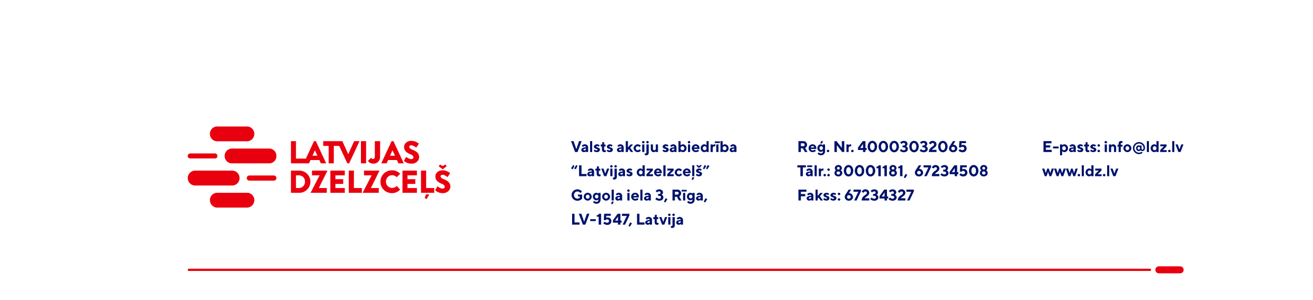
ф

Rīgā, Datums skatāms laika zīmogā

UZAICINĀJUMS KOMERCPIEDĀVĀJUMA IESNIEGŠANAI TIRGUS IZPĒTEI

VAS „Latvijas dzelzceļš” Elektrotehniskā pārvalde veic tirgus izpēti: “Kabeļa izmēģinājuma augstsprieguma ierīces piegāde” (turpmāk – tirgus izpēte).
Tirgus izpētes priekšmets un apjoms: Kabeļa izmēģinājuma augstsprieguma ierīce – 1 gab, turpmāk - prece.
Preces tehniskās prasības: saskaņā ar 1.pielikumu.
Preces piegādes adrese un vieta: 1.Pasažieru iela 12, Daugavpils, LV-5401.
Preces piegādes termiņš: 30 (trīsdesmit) kalendāro dienu laikā no līguma noslēgšanas dienas.
Samaksas nosacījumi: apmaksa tiek veikta 60 kalendāro dienu laikā no preces pieņemšanas dokumenta parakstīšanas dienas.
Garantijas termiņš: ne mazāk kā 2 (divi) gadi.
Komercpiedāvājuma cenā (2.pielikums) jābūt iekļautiem absolūti visām izmaksām, kas saistītas ar preces piegādi, t.sk., preces cena, preces iekraušanas, transportēšanas līdz noradītajai preces piegādes vietai un pārkraušanas izmaksas, personāla un administratīvās izmaksas, muitas, dabas resursu, sociālais u.c. nodokļi (izņemot PVN) saskaņā ar Latvijas Republikas tiesību aktiem, pieskaitāmās izmaksas, ar peļņu un riska faktoriem saistītās izmaksas, neparedzamie izdevumi u.tml.
Lūdzam Jūs līdz 2021.gada 29.oktobrim iesniegt komercpiedāvājumu ar paraksttiesīgās personas parakstu VAS “Latvijas dzelzceļš” Elektrotehniskajai pārvaldei, Gogoļa ielā 3, Rīgā, LV-1547, vai elektroniskā formā (parakstītu un ieskenētu kopijas formā vai parakstītu ar drošu elektronisko parakstu), nosūtot uz e-pastu: ep@ldz.lv.
Kontaktpersona: 29532258.
Uzaicinājumā minētos personas datus to saņēmējs drīkst apstrādāt tikai saskaņā ar Fizisko personu datu apstrādes likuma prasībām.

Pielikumā:
- 1.pielikums: Tehniskās prasības;
- 2.pielikums: Komercpiedāvājums /forma/;
- 3.pielikums: Preces tehnisko prasību salīdzinājuma tabula.

Vanagelis 67238925

